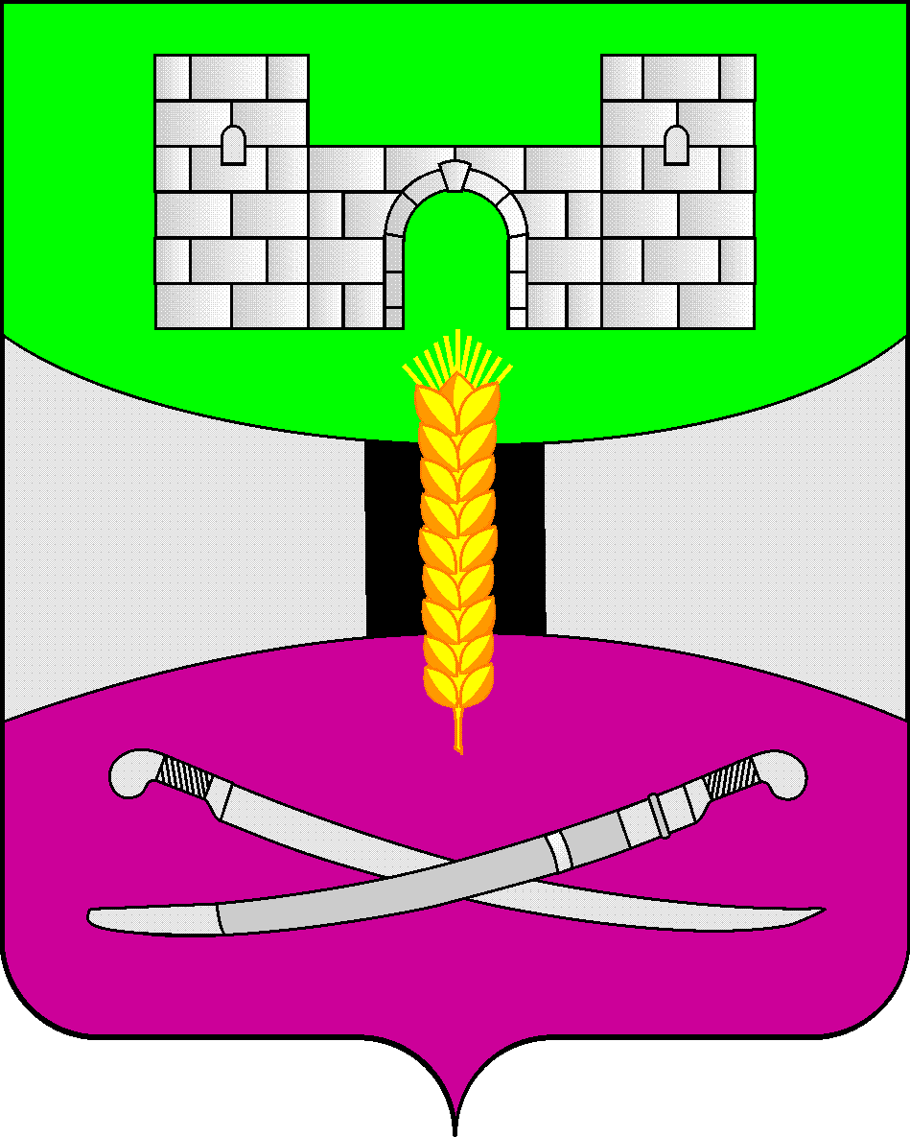

АДМИНИСТРАЦИЯ МУНИЦИПАЛЬНОГО ОБРАЗОВАНИЯ

ЩЕРБИНОВСКИЙ РАЙОН
ПОСТАНОВЛЕНИЕ

АДМИНИСТРАЦИЯ МУНИЦИПАЛЬНОГО ОБРАЗОВАНИЯ

ЩЕРБИНОВСКИЙ МУНИЦИПАЛЬНЫЙ РАЙОН
КРАСНОДАРСКОГО КРАЯ
ПОСТАНОВЛЕНИЕ
от 23.03.2026 | № 182
ст-ца Старощербиновская

Об утверждении Положения о межведомственной
рабочей группе по оптимизации процессов и снижению
бюрократической нагрузки на педагогических работников
муниципальных образовательных
организаций, подведомственных управлению образования
администрации муниципального образования Щербиновский
муниципальный район Краснодарского края

Во исполнение подпункта «г» пункта 9 Перечня поручений по итогам заседания Совета при Президенте по науке и образованию, утвержденного Президентом Российской Федерации 1 апреля 2025 года № ПР-685, в целях соблюдения законодательства по снижению бюрократической нагрузки на педагогических работников в Щербиновском муниципальном районе Краснодарского края, в соответствии с частями 6.1, 6.2 статьи 47 Федерального закона от 29 декабря 2012 года № 273 - ФЗ «Об образовании в Российской Федерации», приказом Министерства просвещения Российской Федерации от 6 ноября 2024 года № 779 «Об утверждении перечня документов, подготовка которых осуществляется педагогическими работниками при реализации основных общеобразовательных программ, образовательных программ среднего профессионального образования», в соответствии с Уставом муниципального образования Щербиновский муниципальный район Краснодарского края, п о с т а н о в л я ю:
1. Утвердить Положение о межведомственной рабочей группе по оптимизации процессов и снижению бюрократической нагрузки на педагогических работников муниципальных образовательных организаций, подведомственных управлению образования администрации муниципального образования Щербиновский муниципальный район Краснодарского края (прилагается).
2. Отделу по взаимодействию с органами местного самоуправления администрации муниципального образования Щербиновский район (Терещенко) разместить настоящее постановление на официальном сайте администрации муниципального образования Щербиновский муниципальный район Краснодарского края.
3. Отделу муниципальной службы, кадровой политики и делопроизводства администрации муниципального образования Щербиновский муниципальный район Краснодарского края (Гусева) опубликовать настоящее постановление в периодическом печатном издании «Информационный бюллетень органов местного самоуправления муниципального образования Щербиновский муниципальный район Краснодарского края».
4. Контроль за выполнением настоящего постановления возложить на заместителя главы муниципального образования Щербиновский муниципальный район Краснодарского края И.С. Киселеву.
5. Постановление вступает в силу на следующий день после его официального опубликования.

Исполняющий полномочия главы
муниципального образования
Щербиновский муниципальный район Краснодарского края С.Ю. Дормидонтов

ПРИЛОЖЕНИЕ

УТВЕРЖДЕНО
постановлением администрации муниципального образования Щербиновский муниципальный район Краснодарского края
от 23.03.2026 № 182

ПОЛОЖЕНИЕ
о межведомственной рабочей группе по
оптимизации процессов и снижению бюрократической нагрузки
на педагогических работников муниципальных образовательных
организаций, подведомственных управлению образования
администрации муниципального образования Щербиновский
муниципальный район Краснодарского края

1. Общие положения

1.1. Настоящее Положение о межведомственной рабочей группе по оптимизации процессов и снижению бюрократической нагрузки на педагогических работников муниципальных образовательных организаций, подведомственных управлению образования администрации муниципального образования Щербиновский муниципальный район Краснодарского края (далее –Положение) определяет правовой статус, цели, задачи, состав, порядок формирования, компетенцию, организацию деятельности и документационное обеспечение межведомственной рабочей группы по оптимизации процессов и снижению бюрократической нагрузки в сфере образования (далее – Межведомственная рабочая группа).
1.2. В своей деятельности Межведомственная рабочая группа руководствуется Конституцией Российской Федерации, Федеральным законом от 29 декабря 2012 года № 273-ФЗ «Об образовании в Российской Федерации», иными нормативными правовыми актами Российской Федерации, Краснодарского края, муниципальными правовыми актами администрации муниципального образования Щербиновский муниципальный район Краснодарского края, а также настоящим Положением.
1.3. Межведомственная рабочая группа является коллегиальным совещательным органом, создаваемым в целях обеспечения эффективной межведомственной координации, выработки согласованных решений и создания организационно-методических условий для системного снижения избыточной бюрократической нагрузки на педагогических работников муниципальных образовательных организаций, подведомственных управлению образования администрации муниципального образования Щербиновский муниципальный район Краснодарского края (далее – образовательные организации).
1.4. Решения Межведомственной рабочей группы носят рекомендательный характер и подлежат рассмотрению органами и организациями, представители которых входят в ее состав, в соответствии с их компетенциями.

2. Цели и задачи Межведомственной рабочей группы

  - Целями Межведомственной рабочей группы являются:
системное снижение бюрократической и административной нагрузки на педагогических работников муниципальных образовательных организаций, подведомственных управлению образования администрации муниципального образования Щербиновский муниципальный район Краснодарского края;
проведение комплексного системного анализа существующих административных и бюрократических процедур, возложенных на педагогических работников, включающих в себя инвентаризацию и правовую оценку документооборота, форм отчетности, запрашиваемых, данных и иных обязанностей непрофильного характера; выявление дублирующих, избыточных и не имеющих прямого нормативного основания функций и требований; оценку временных затрат, связанных с исполнением указанных процедур, и их влияния на основную педагогическую деятельность;
обеспечение межведомственной координации и согласования решений между управлением образования администрации муниципального образования Щербиновский муниципальный район Краснодарского края, иными отраслевыми (функциональными) органами администрации, а также территориальными органами федеральных и региональных органов исполнительной власти в целях устранения противоречий в ведомственных требованиях, создания единых (согласованных) подходов к запросам информации и организации проверок, реализации принципа «одного окна» при взаимодействии образовательных организаций с органами власти;
мониторинг и оценка эффективности реализуемых мероприятий на основе ключевых показателей, включая количество сокращенных отчетных форм и документов, фактическое снижение времени, затрачиваемого педагогами на непрофильную работу, результаты анкетирования и обратной связи от педагогического сообщества;
создание постоянного механизма общественного и профессионального контроля за уровнем бюрократической нагрузки посредством регулярных консультаций с представителями профессиональных ассоциаций педагогов, организации работы «горячей линии» или иного канала для обращения по вопросам необоснованных требований, публичной отчетности о достигнутых результатах;
разработка и утверждение плана мероприятий (дорожной карты) по оптимизации и цифровизации процессов в сфере образования на территории муниципального образования Щербиновский муниципальный район Краснодарского края, предусматривающего: упразднение нерегламентированных и дублирующих процедур; внедрение механизмов межведомственного электронного взаимодействия для автоматического заполнения отчетных форм; стандартизацию и унификацию обязательной документации; консолидацию и сокращение количества проверок и контрольно-надзорных мероприятий в отношении педагогических работников.
  - Задачами Межведомственной рабочей группы являются:
проведение комплексного мониторинга и системного анализа процессов документооборота, отчетности и иных административных процедур, исполняемых педагогическими работниками, в том числе: идентификация дублирующих, избыточных и не предусмотренных действующим законодательством обязанностей по подготовке документов и отчетов; анализ обоснованности и периодичности предоставления запрашиваемой информации; оценка временных затрат на выполнение административно- управленческих функций;
разработка, согласование и внесение в установленном порядке предложений по оптимизации и стандартизации форм внутренней отчетности в муниципальных образовательных организациях, сокращению количества и упрощению содержания документов, обязательных для ведения педагогическими работниками; максимальному использованию возможностей государственных информационных систем и электронного документооборота для исключения дублирования данных на бумажных носителях;
проведение правовой экспертизы локальных нормативных актов муниципальных образовательных организаций, регламентирующих документооборот и отчетность, на предмет их соответствия требованиям федерального законодательства об образовании и охране труда, а также на наличие избыточно обременительных норм;
межведомственное взаимодействие с иными органами местного самоуправления, территориальными подразделениями федеральных органов исполнительной власти (Роспотребнадзор, Роструд и другими) в части согласования подходов к запрашиваемой у образовательных организаций информации, выработки единых форм представления сведений, обязательных в соответствии с законодательством, инициирования совместных предложений на региональный уровень по отмене устаревших и избыточных форм отчетности;
подготовка рекомендаций для руководителей муниципальных образовательных организаций и специалистов управления образования администрации муниципального образования Щербиновский муниципальный район Краснодарского края по устранению практики нерегламентированного запроса информации у педагогических работников, по совершенствованию внутреннего контроля за соблюдением установленных требований к документообороту, по организации разъяснительной работы о пределах должностных обязанностей педагогических работников;
обобщение и распространение положительного опыта муниципальных образовательных организаций по применению эффективных механизмов организации труда, снижающих непрофильную нагрузку на педагогических работников;
оценка эффективности реализованных мероприятий по снижению бюрократической нагрузки и подготовка периодических информационно - аналитических отчетов о результатах своей деятельности.

3. Состав и регламент работы Межведомственной рабочей группы

3.1. Межведомственная рабочая группа формируется из председателя, заместителя председателя, секретаря и членов Межведомственной рабочей группы. Ее состав включает не менее 13 (тринадцати) человек – членов Межведомственной рабочей группы. К участию в работе Межведомственной рабочей группы при необходимости могут быть привлечены эксперты и специалисты по вопросам, относящимся к ее деятельности, не являющиеся ее членами.
3.2. Состав Межведомственной рабочей группы утверждается постановлением администрации муниципального образования Щербиновский муниципальный район Краснодарского края.
3.3. Межведомственная рабочая группа осуществляет свою деятельность в соответствии с регламентом:
3.3.1. Председатель Межведомственной рабочей группы осуществляет непосредственное руководство ее деятельностью. В отсутствие председателя его обязанности исполняет заместитель председателя.
3.3.2. Заседания Межведомственной рабочей группы ведет председатель либо заместитель председателя, который организует подготовку и проведение заседаний в соответствии с требованиями настоящего Положения. Это включает подготовку необходимых для рассмотрения на заседаниях информационно- аналитических и иных материалов, а также проектов решений.
3.3.3. Заседания проводятся по мере необходимости, но не реже 2 (двух) раз в год.
3.3.4. Заседание считается правомочным, если на нем присутствует более половины от установленного состава Межведомственной рабочей группы. Решение принимаются простым большинством голосов от числа присутствующих на заседании членов. При равенстве голосов решающим является голос председательствующего на заседании. Решения оформляются протоколами и подписываются председателем либо заместителем председателя.
3.3.5. Организационно – техническое и информационное обеспечение деятельности Межведомственной рабочей группы осуществляет управление образования администрации муниципального образования Щербиновский муниципальный район Краснодарского края.

4. Права Межведомственной рабочей группы

4.1. Межведомственная рабочая группа имеет право:
4.1.1. Запрашивать и получать в установленном порядке от отраслевых (функциональных) органов администрации муниципального образования Щербиновский муниципальный район Краснодарского края, органов местного самоуправления, муниципальных учреждений и организаций, подведомственных управлению образования, информацию, документы, материалы и статистические данные, необходимые для осуществления своей деятельности, включая перечни представляемой отчетности, образцы документов и форм, сведения о количестве и характере запросов, направляемых в образовательные организации, аналитические материалы, отражающие временные затраты на выполнение административных функций.
4.1.2. Привлекать для участия в заседаниях и для получения экспертных заключений должностных лиц администрации муниципального образования, руководителей и специалистов муниципальных образовательных организаций, представителей профессиональных союзов, общественных объединений, научных и иных организаций.
4.1.3. Создавать временные экспертные рабочие группы для детальной проработки отдельных вопросов, входящих в компетенцию Межведомственной рабочей группы.
4.1.4. Вносить на рассмотрение главе муниципального образования, начальнику управления образования и иным должностным лицам предложения по вопросам, относящимся к ее компетенции, включая проекты правовых актов.
4.1.5. Рекомендовать руководителям образовательных организаций отмену или приостановление действия внутренних распорядительных документов, приводящих к необоснованному увеличению бюрократической нагрузки на педагогических работников.
4.1.6. Осуществлять контроль за реализацией принятых по ее рекомендациям решений и планов мероприятий.
4.1.7. Инициировать проведение совещаний, круглых столов и иных форм обсуждения с участием представителей педагогического сообщества для выявления проблемных зон и сбора предложений.
4.1.8. Обращаться в соответствующие органы и организации с ходатайством о проведении проверок и даче разъяснений по фактам нарушения требований законодательства об оптимизации отчетности.
4.1.9. Осуществлять взаимодействие со средствами массовой информации по вопросам освещения реализации основных направлений деятельности Межведомственной рабочей группы.

Начальник управления образования
администрации муниципального образования
Щербиновский муниципальный
район Краснодарского края О.А. Гуро

